Correction Contrôle 1

Exercice 1 (1,5 points)

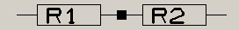  Quelle est la résistance équivalente à l’association représentée ci-contre : ( R₁ = 150Ω et R₂ = 680Ω )  Les résistances sont en série  Réq = R₁ + R₂ = 150 + 680  Réq = 830Ω | 0,5  0,5  0,5
Exercice 2 (2 points)
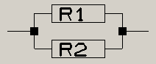  Quelle est la résistance équivalente à l’association représentée ci-contre : (R₁ = 220Ω et R₂ = 330Ω)  Les résistances sont en dérivation  1ère méthode : « produit/ somme »  2ème méthode : avec les inverses | 0,5  0,5  1  Ou 1

Exercice 3 (4 points)

Pour l’association ci-contre : rayer les mentions inexactes…)  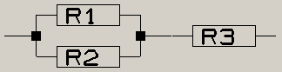  - R₁ et R₃ sont en série  - R₁ et R₂ sont en parallèle (dérivation)  - R₂ et R₃ sont en série  - R₁ et en série avec l’association { R₂//R₃}  - R₃ est en série avec l’association { R₁ // R₂ } | 0,5  0,5  0,5  0,5  0,5
Quelle est la résistance équivalente à l’association:  (R₁ = 100Ω et R₂ = 100Ω et R₃ = 330Ω)  Ce circuit est analogue à :  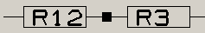  On calcule d’abord la résistance équivalent R₁₂  Puis la résistance équivalente au montage :  R_{éq} = R₁₂ + R₃ = 50 + 100  R_{éq} = 150Ω | 0,5  0,5  0,5

Exercice 4 (3 points)
E = 6V et R = 120Ω
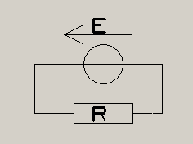  - Flécher le sens du courant  I  U | 0,5
- Quelle est la tension aux bornes de R ? La flécher.  U = E = 6 V (il n’y a pas de tension aux bornes des fils) | 0,5  flèche :0,5
- Calculer la valeur de l’intensité du courant qui circule dans le circuit.  Aux bornes de la résistance, on peut appliquer la loi d’Ohm : | 0,5  1

Exercice 5 (9,5 points)
E = 12 V R₁ = 100Ω R₂ = 220Ω R₂ = 330Ω
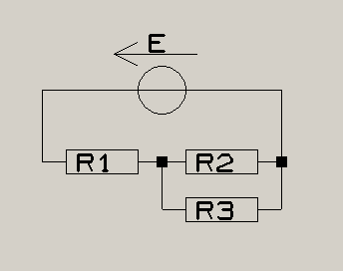  - Flécher les différents courants  I₁  I₃  I₂ | 1,5  avec noms !!
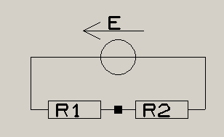  - Calculer la résistance équivalente.  U₁  U₂  I₁  I₁  R₂₃  Le circuit est équivalent à :  I₁  U  R_{éq}  et la résistance équivalente :  R_{éq} = R₁ + R₂₃ = 100+ 132 = 232Ω | Schéma : 1  R₂₃ : 1  Schéma : 0,5  Réq : 0,5
- Calculer la valeur de l’intensité I₁ du courant qui circule dans R₁.  On se base sur la figure 3 : La résistance R_{éq} est parcourue par la courant I₁ et elle a la tension U à ses bornes : | 1

- En déduire la tension U₁ (aux bornes de R₁) et la tension U₂ (aux bornes de R₂), après les avoir fléchées.  U₁  U₂  I₁  I₁  R₂₃  (ou : U₂ = E – U₁ = 12 – 5,2 = 6,8 V) | 1  1
- Calculer les valeurs des intensités I₂ et I₃.  Figure 1 : R₂ et R₃ sont en dérivation et ont la même tension U₂ à leurs bornes :  I₁  I₃  I₂  on vérifie : I₂ + I₃ = 31 + 21 = 52 mA  et I₁ = 52 mA donc on a bien I₁ = I₂ + I₃  ( évidemment on peut calculer directement I₂ : I₁ = I₂ + I₃  donc : I₃ = I₁ - I₂ = 52 – 31 = 21 mA  mais, si l’on s’est trompé dans le calcul de I₂...... | 1  1

